Cálculos matemáticos en las redes locales

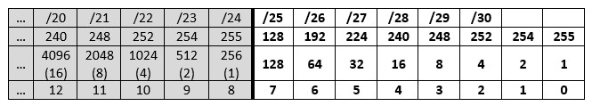

Redes privadas (con clase)

**Clase A**

10.0.0.0 a 10.255.255.255 (**10.0.0.0/8**)

Para redes de gran tamaño

**Clase B (APIPA)**

169.254.0.0 a 169.254.255.255 (**169.254.0.0/16**)

Para equipos que no tienen una dirección IP válida asignada por el router o por el servidor

**Clase B**

172.16.0.0 a 172.31.255.255 (**172.16.0.0/12**)

Para redes como las de grandes compañías o universidades

**Clase C**

192.168.0.0 a 192.168.255.255 (**192.168.0.0/16**)

Para redes de compañías de tamaño mediano o pequeño; también en ordenadores domésticos